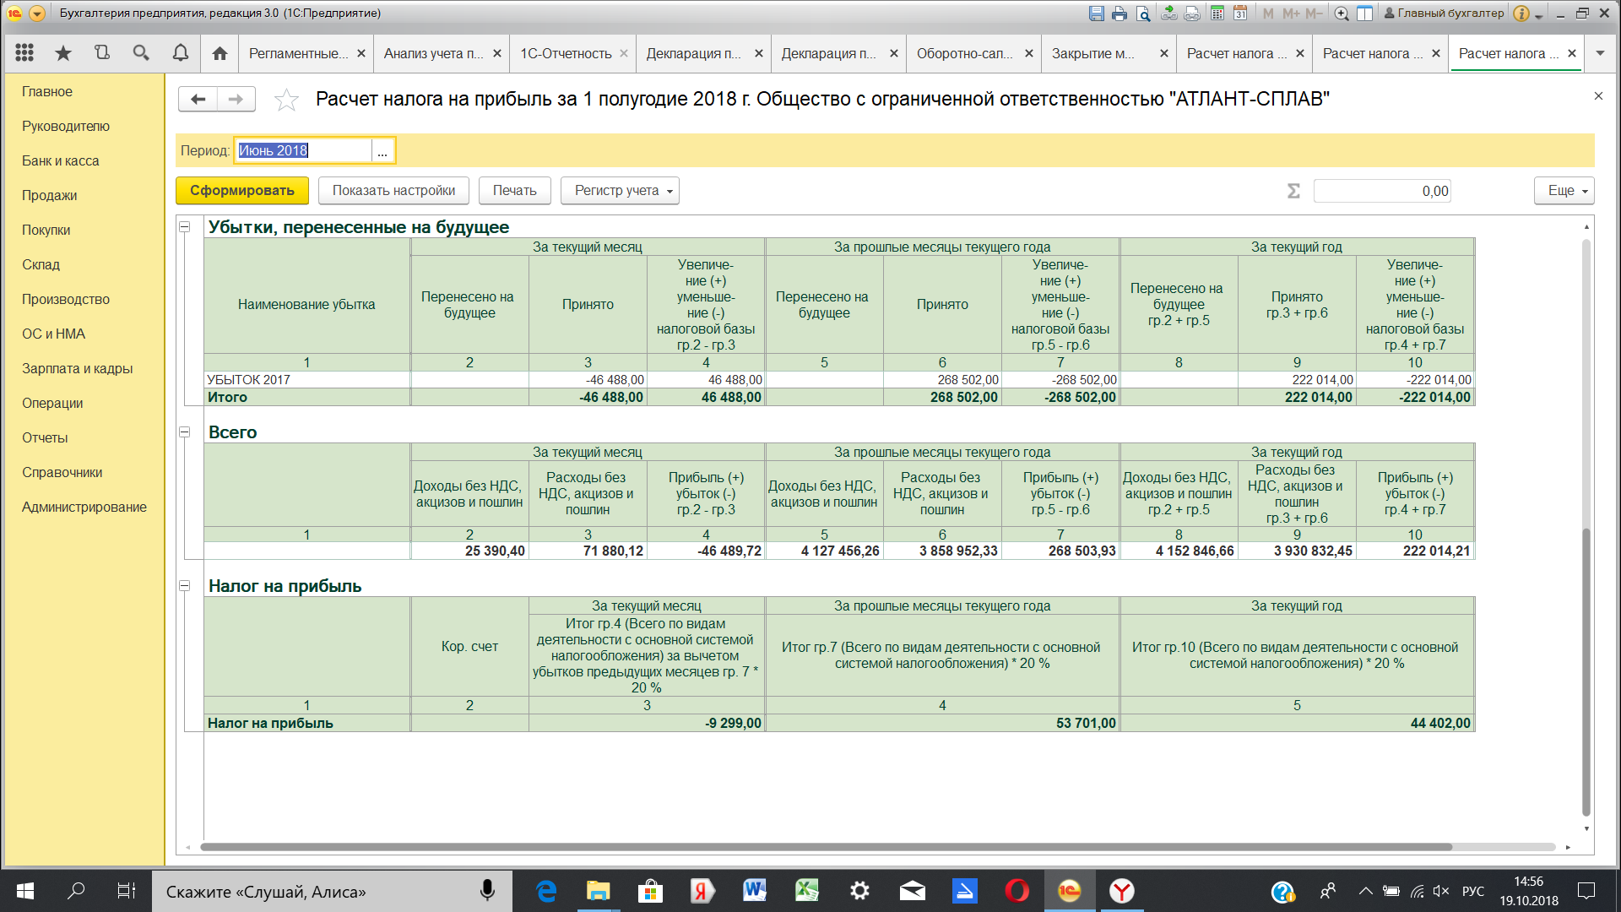
За полугодие налог рассчитан правильно, такая же цифра и в декларации.
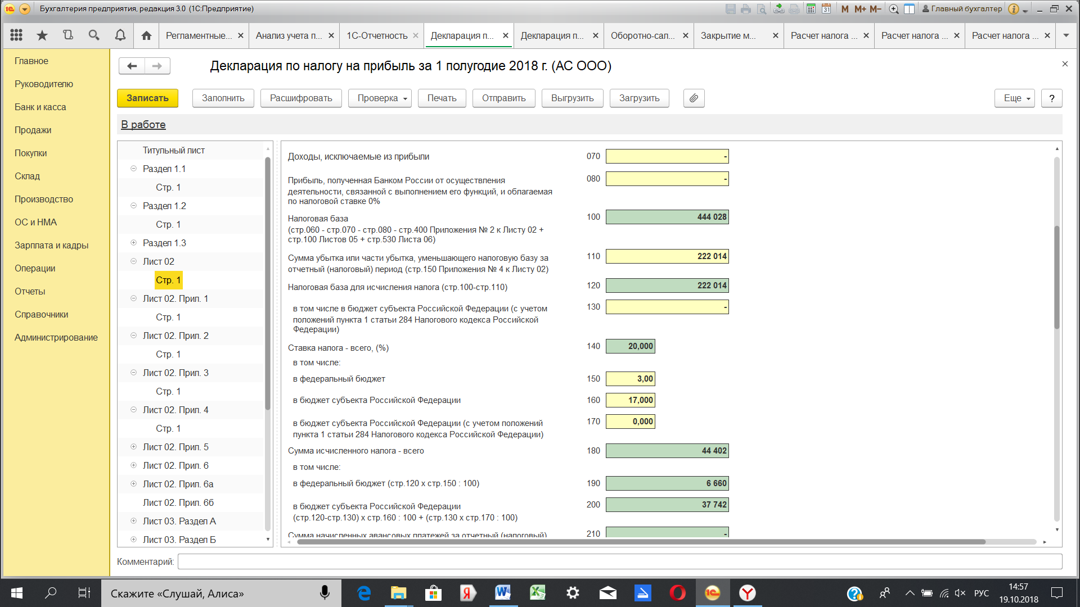
Было 3 операции по начислению процентов по займу, операция введенная в ручную
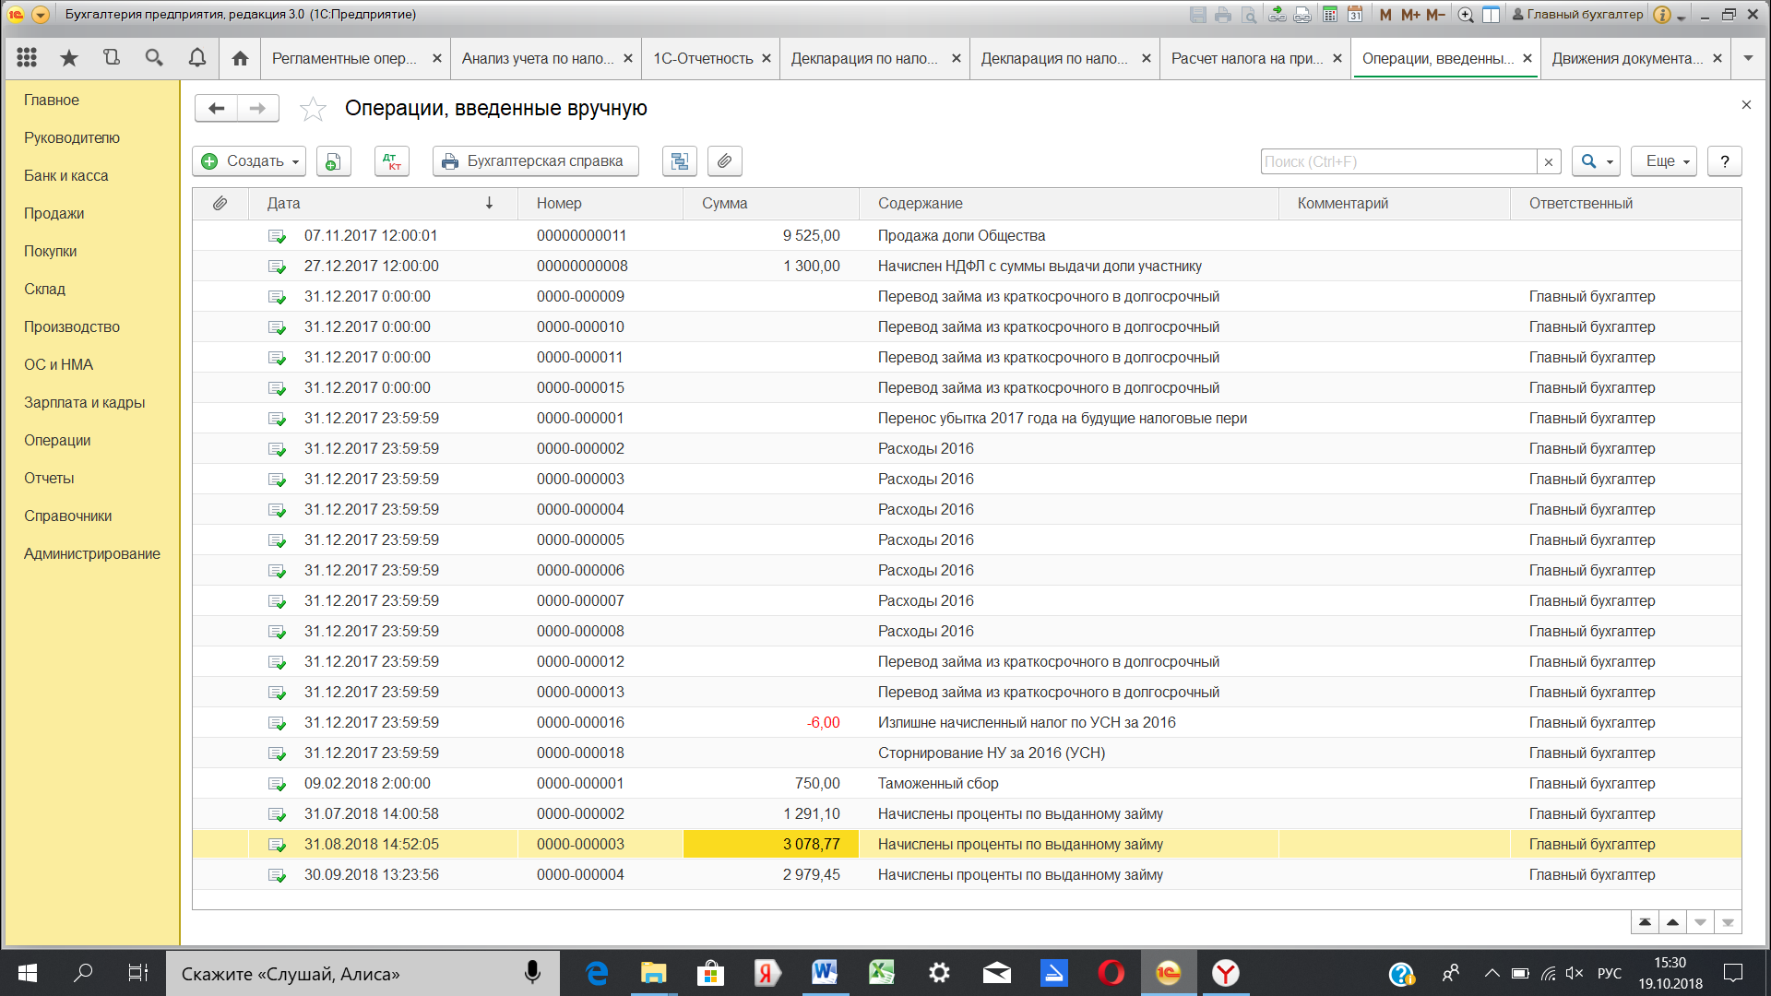
И эти цифры стоят со знаком «-« , хотя должны быть внереализационным доходом.
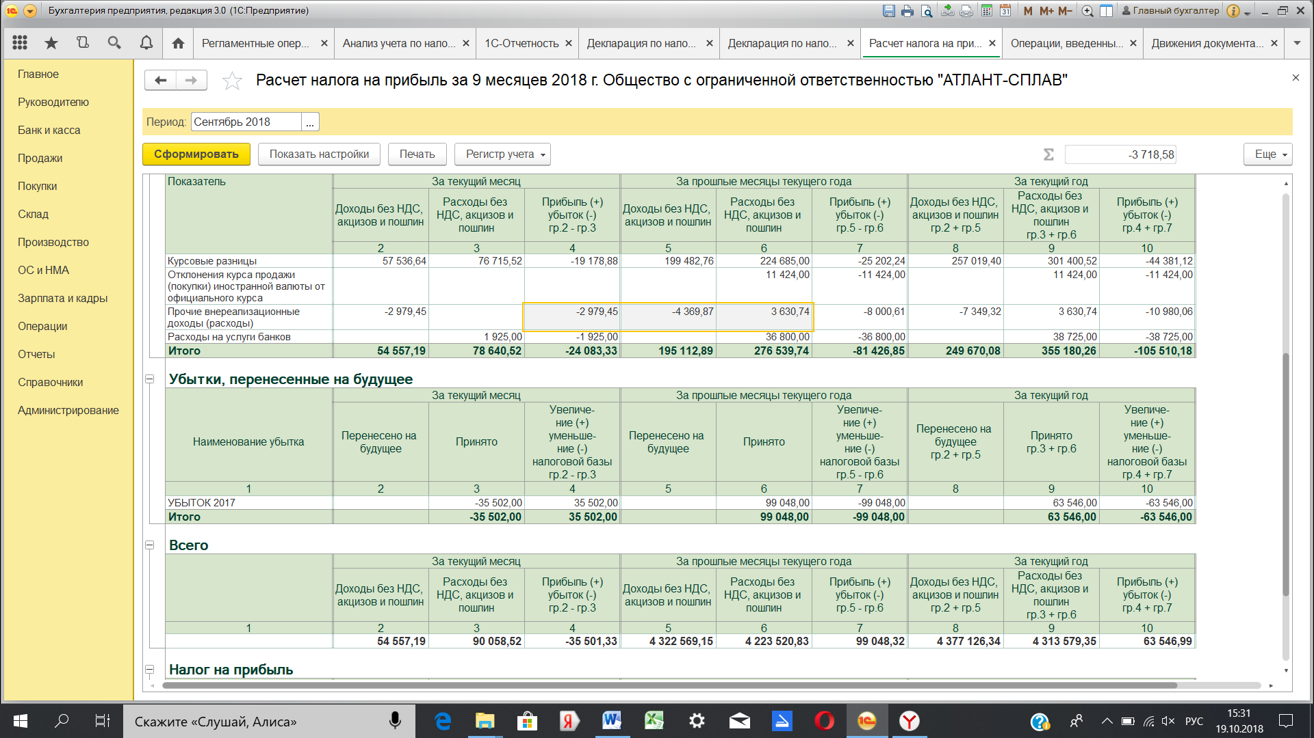
Доходы в колонке 8 раздела «Всего» как раз не сходят на сумму начисленных процентов по займу 7 349,32 руб. Вот моя операция введенная вручную.
